|  |  |
| --- | --- |
| **UNIWERSYTET TECHNOLOGICZNO – HUMANISTYCZNY im. K. PUŁASKIEGO** | |
| **LABORATORIUM**: UKŁADY I SYSTEMY MIKROPROCESOROWE  **Ćwiczenie nr**: 1  **Temat ćwiczenia**: Zapoznanie z układami Arduino.  **Data wykonania ćwiczenia**: 10.10.2018 **Prowadzący**: mgr. inż. Emil Sadowski  **Wydział**: Transportu i Elektrotechniki **Kierunek**: Elektrotechnika  **Rok akademicki**: 2018/2019 **Semestr**: 3 **Grupa**: 1 | |
| **Wykonawca ćwiczenia**:  Artur Grygiel, Mateusz Skuza,  Marcin Hałas, Maciej Sobczak. | **Ocena:** |

1. **Cel ćwiczenia**

Celem ćwiczenia było zapoznanie się z budową układów programowalnych Arduino oraz ze sposobem ich funkcjonowania.

1. **Przebieg ćwiczenia**

Przeprowadzone ćwiczenie polegało na zapoznaniu się z budową układu Arduino MEGA 2560 i sprawdzeniu poprawności działania mikrokontrolera za pomocą gotowego przykładu (kodu) dostępnego w bibliotece środowiska programistycznego Arduino, który na potrzeby ćwiczenia został zmodyfikowany.

W pierwszym etapie uruchomiono edytor Arduino IDE. Następnie z menu wybrano:

Plik -> Przykłady -> 01. Basics -> Blink

Odrębnie otwarte zostało okienko z kodem programu, które wyglądało następująco (rys. 1.).

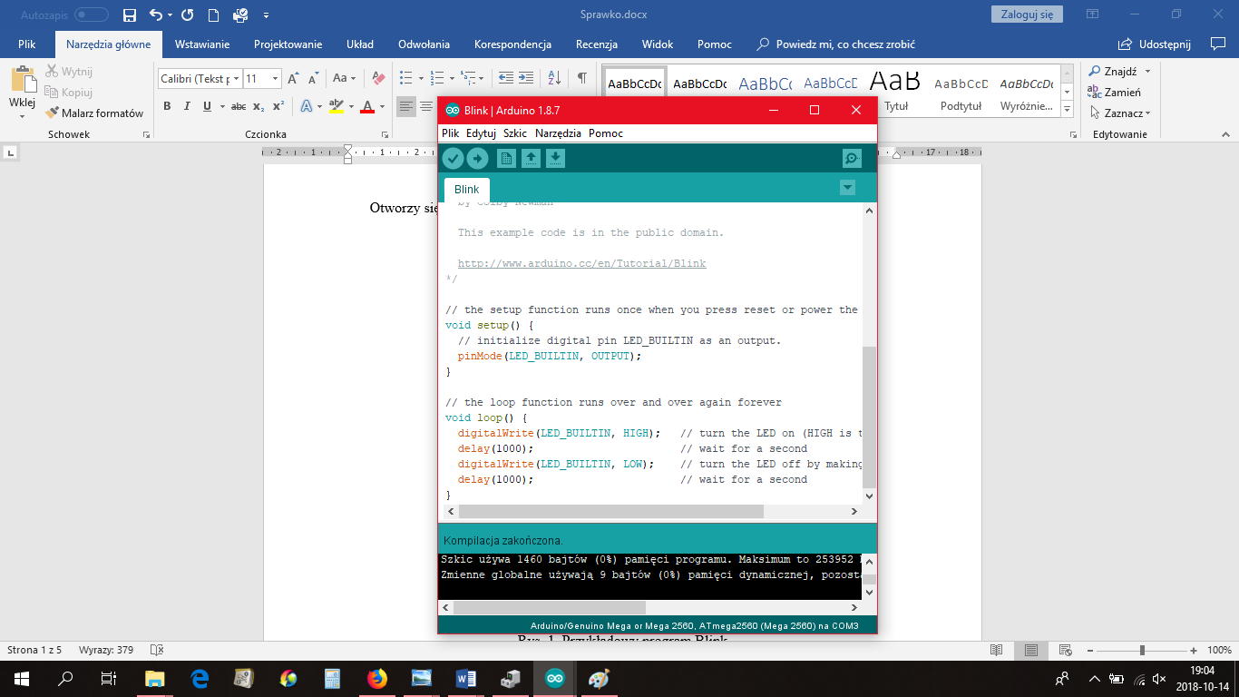

Rys. 1. Przykładowy program Blink

Następnie podłączono Arduino do komputera, za pomocą kabla USB, po czym komputer wykrył nowy sprzęt i zainstalował sterowniki.

W kolejnym kroku, gdy układ był gotowy do użycia, sprawdzono, który port COM został przypisany do płytki. Należało użyć do tego celu menedżera urządzeń:

Komputer -> Właściwości -> Menedżer urządzeń

Powrócono do ustawień Arduino IDE i wybrano dwie opcje. Po pierwsze, wskazano kompilatorowi, **która płytka jest w danej chwili używana oraz** wskazano wcześniej sprawdzony numer portu COM. Poniższe rysunki przedstawiają te dwie opcje (rys. 2., rys. 3.)

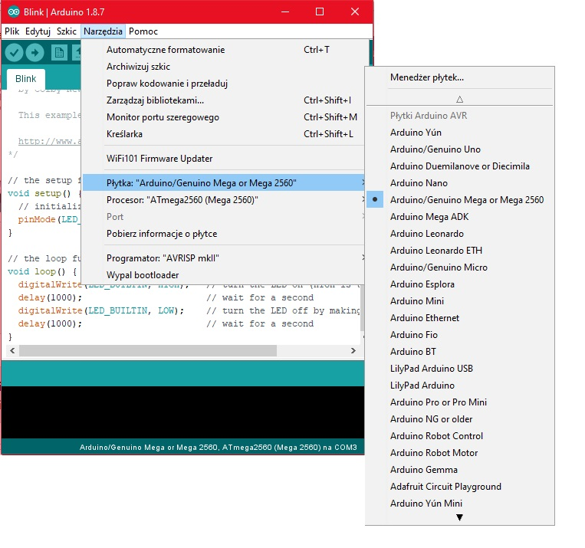

Rys. 2. Wybór płytki

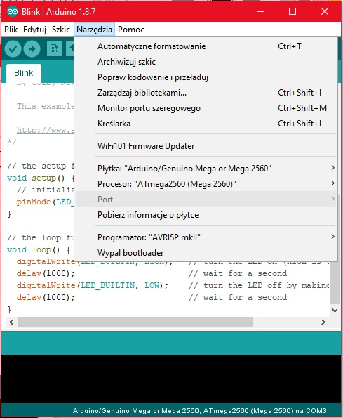

Rys. 3. Wybór portu

Po odpowiednim podłączeniu i ustawieniu płytki, wgrano program za pomocą dwóch opcji (rys. 4.):

1. Weryfikuj
2. Załaduj

[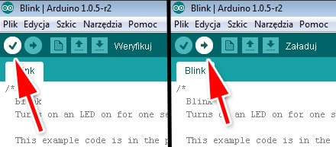](https://forbot.pl/blog/wp-content/uploads/2013/12/Arduino_Załaduj_Weryfikuj.jpg)

Rys. 4. Wgranie programu

Pierwsza opcja odpowiada za sprawdzenie poprawności kodu oraz jego kompilację, czy zamianę na język zrozumiały dla programowanych urządzeń elektronicznych.

Druga opcja odpowiada za przesłanie programu do płytki Arduino MEGA 2560**.** Po kliknięciu przycisku *Załaduj* na płytce powinny zamigać diody opisane jako TX oraz RX, które informują o przesłaniu danych z komputera.

Proces przebiegł poprawnie, ponieważ na dole Arduino IDE pojawił się odpowiedni komunikat (rys 5.). Pojawiła się informacja „Ładowanie zakończone pomyślnie” oraz ile miejsca zostało zajęte w pamięci.

[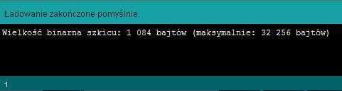](https://forbot.pl/blog/wp-content/uploads/2013/12/zaladowano.jpg)

Rys. 5. Informacja końcowa Arduino

O poprawności przesłania programu do płytki świadczy miganie diody LED na płytce Arduino. Dioda świeciła się 1s i nie świeciła 1s, wynika to z parametrów stanów wysokich (1000) i niskich (1000) programu. Przedstawiają to poniższe rysunki (rys. 6, 7, 8.).



Rys. 6. Napisany program

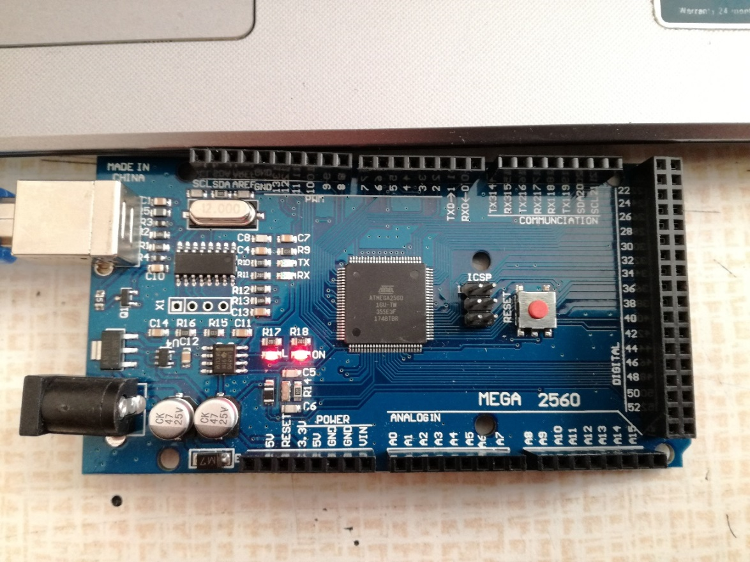

Rys. 7. Miganie diody - włączone

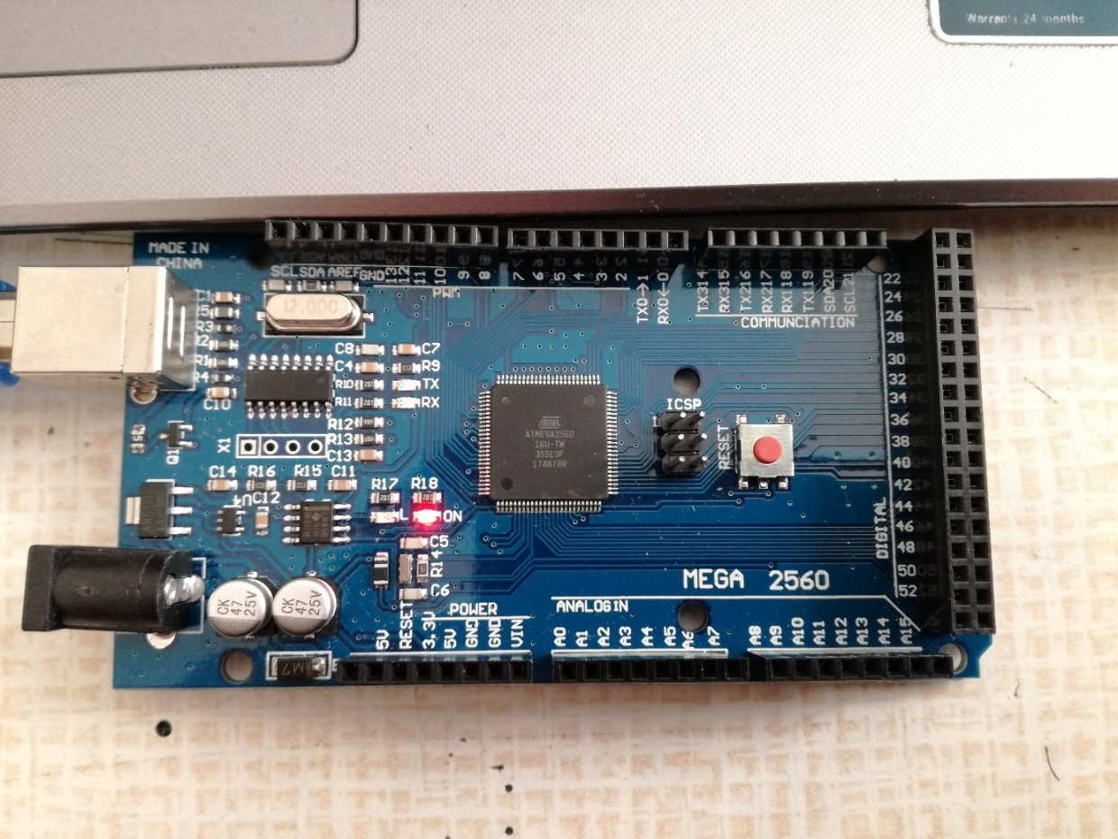

Rys. 8. Miganie diody - wyłączone

Po zmianie stanów wysokich na (3000) i pozostawieniu niskich (1000) dioda LED 3s świeciła się, a 1s nie świeciła. Po każdych poprawkach w programie należy kliknąć **Zweryfikuj   
i Wgraj** tak jak powyżej. Pokazuje to rysunek poniżej (rys. 9.).

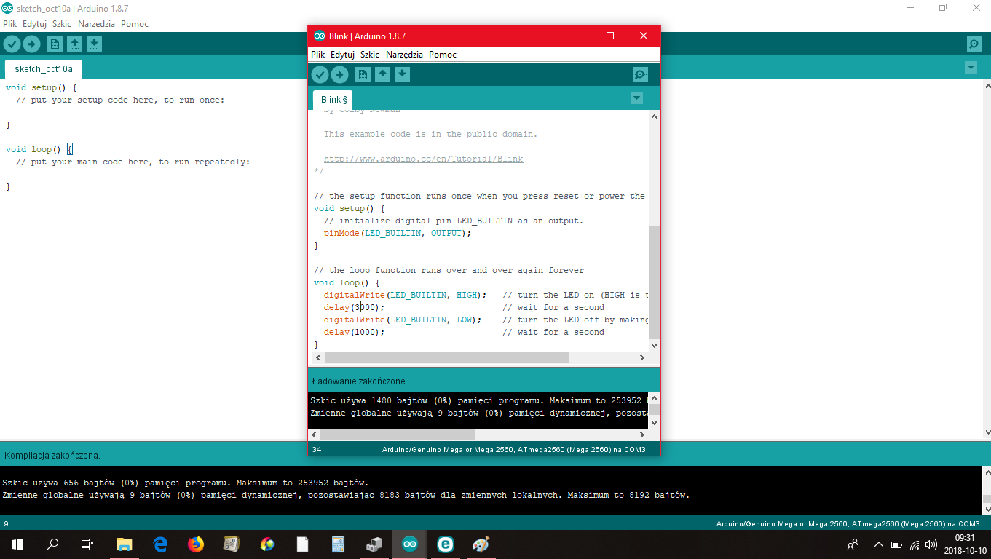

Rys. 9. Zmiana w programie

Druga część ćwiczenia polegała na podłączeniu do płytki Arduino przekaźnika i napisaniu programu, który umożliwiłby jednoczesne działanie na zmianę przekaźnika i diody. Ukazują to rysunki poniżej (rys. 10, 11, 12.).

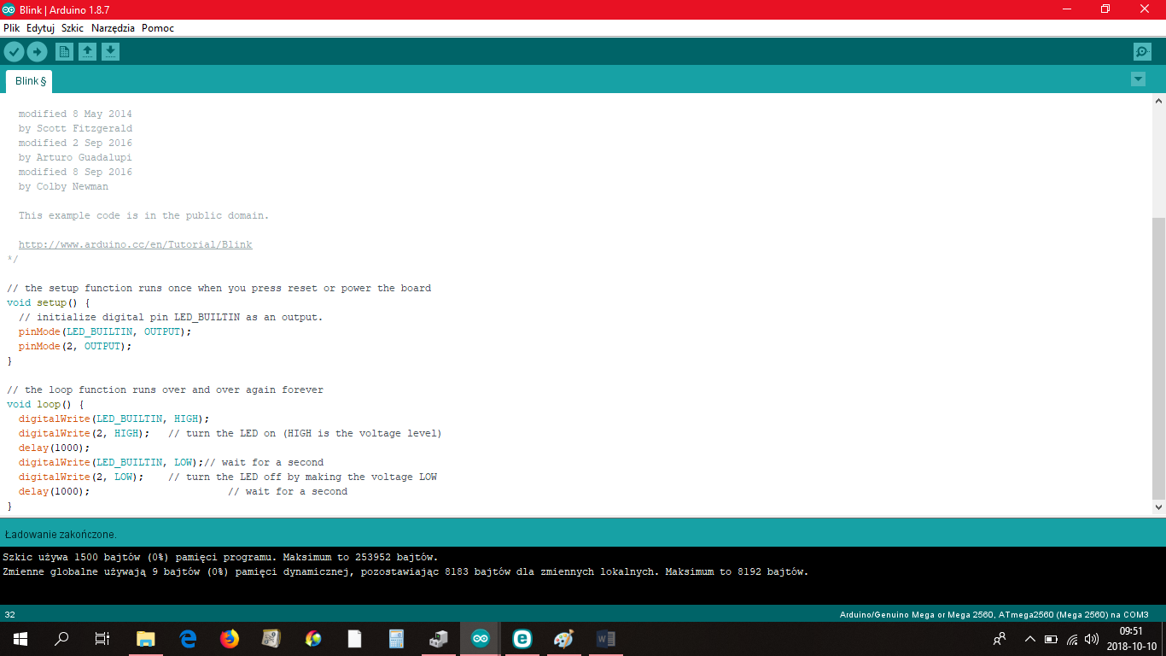

Rys. 10. Program dla przekaźnika i diody

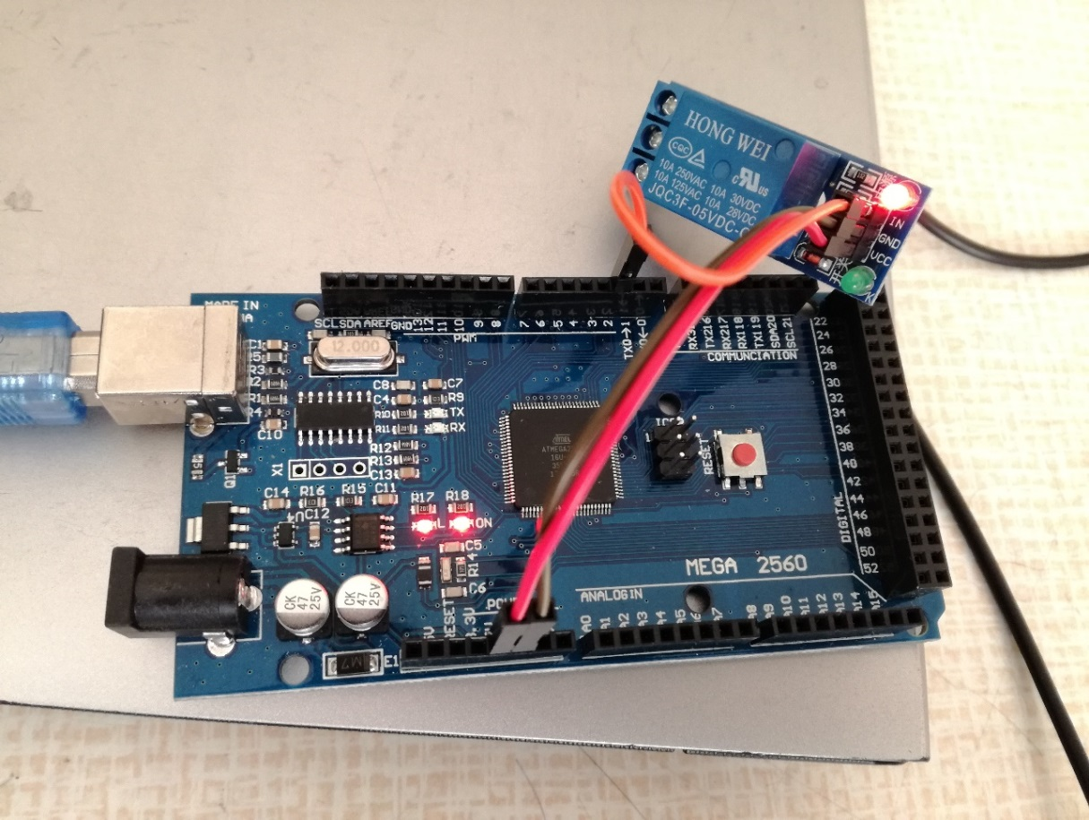

Rys. 11. Działanie przekaźnika i diody

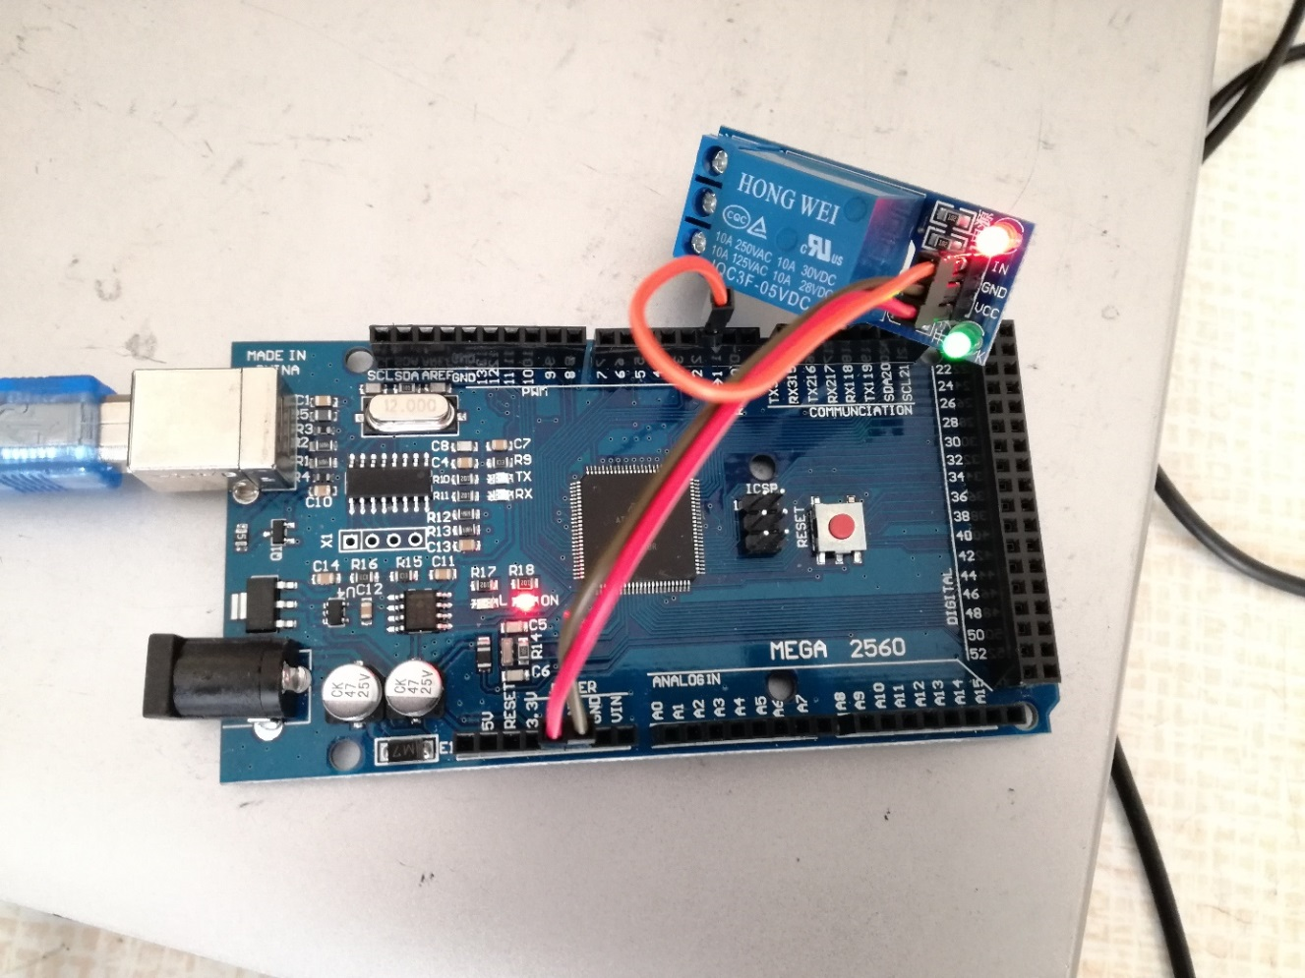

Rys. 12. Działanie przekaźnika i diody

1. **Wnioski**

Przeprowadzenie ćwiczenia wzbogaciło naszą wiedzę na temat budowy układów programowalnych Arduino oraz zasady ich działania.

Układ programowalny Arduino MEGA 2560 działał zgodnie z oczekiwaniami i napisanymi programami wgranymi do tego układu, załączając poszczególne elementy: diodę i przekaźnik zgodnie z zaprogramowaną długością czasu ich pracy.

Istotne jest odpowiednie podłączenie układu w celu jego poprawnego funkcjonowania, nie poprawne podłączenie może spowodować zniszczenie miktokontrolera.

Literatura:

* https://forbot.pl/blog/kurs-arduino-srodowisko-jak-zaczac-programowac-id936